CONSILIUL JUDETEAN BRAILA
AGENDA VICEPRESEDINTE, DOBRE IONUT CIPRIAN
2021
IULIE 2021
- 16 iulie - Festivalul International de Muzica Usoara “George Grigoriu”, Braila, 2021 - editia a XVI a
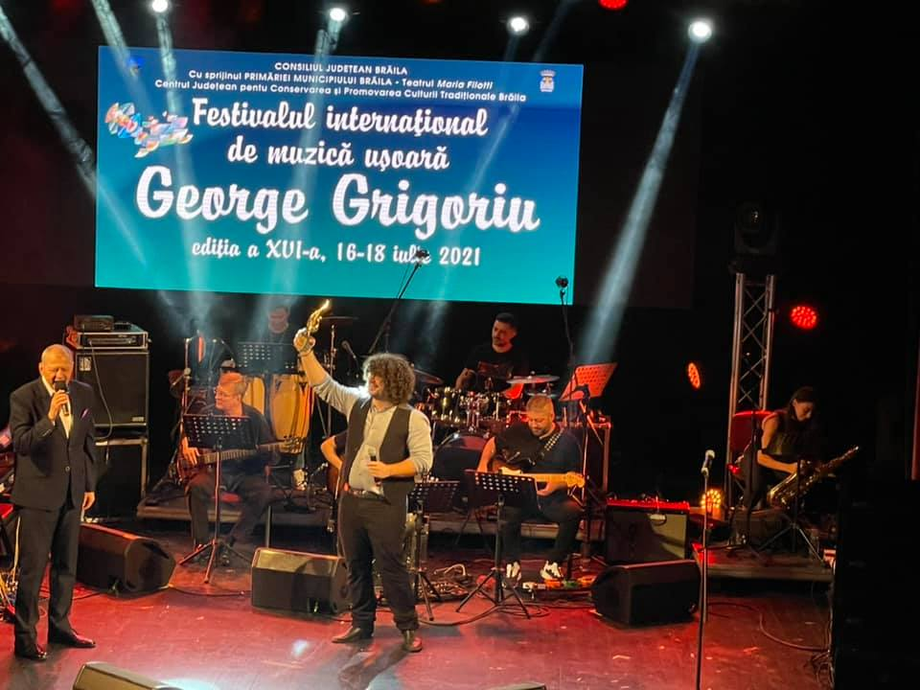
- 22 iulie - Sedinta ordinara a Consiliului Judetean Braila
- 27 iulie - participare la cele doua sedinte ale Comitetului de Dialog Civic pentru Persoanele Varstice al Judetului Braila si la cea a Comisiei de Dialog Social a Judetului Braila, unde s-au discutat o serie de probleme ce tin de prevenirea producerii accidentelor rutiere cu implicarea persoanelor varstnice, stadiul de indeplinire a standardelor minime de calitate in centrele rezidentiale si doua informari legate de planul de masuri al ISJ Braila privind incluziunea cetatenilor de etnie roma si de actiunea de control privind prevenirea expunerii lucratorilor la riscul de infectare cu COVID-19.
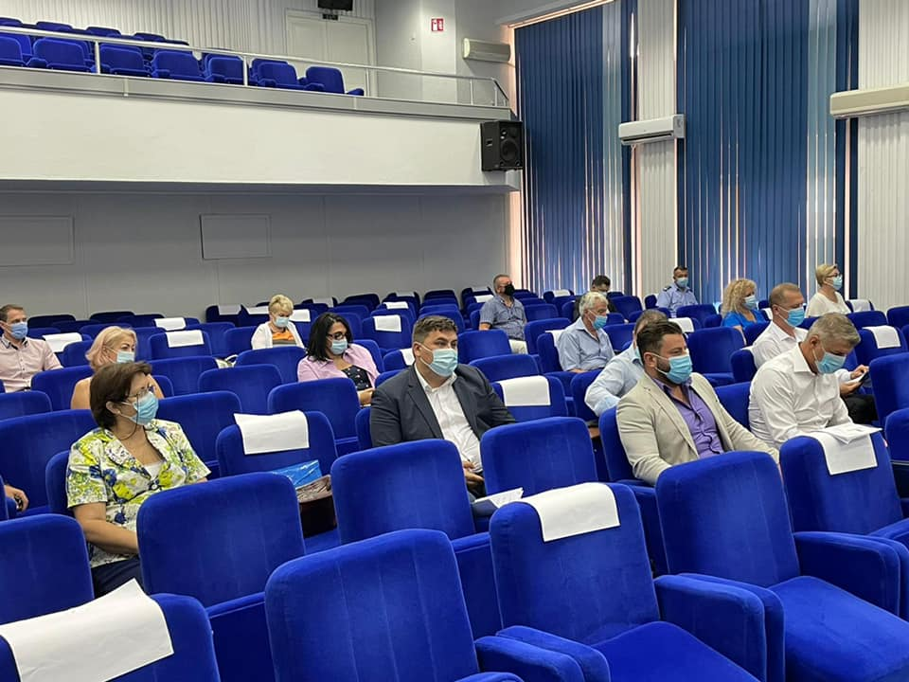
- 29 iulie - Ziua Imnului Național, o sărbătoare a spiritului poporului roman
